黑龙江大学
实 验 报 告

课程名称 | 汇编语言程序设计
实验题目 | 串操作程序设计
实验时间  （日期及节次） | 第五周 周四7-8
专业 | 物联网工程 |  | 学生所在学院 |  | 计算机科学技术学院
年级 | 2022级 |  | 学号 |  | 20223166
姓名 | 张伯 |  | 指导教师 |  | 王宇
实验室名称 | 软件学院专业实验室 4-138
实验成绩 | 任务1得分 | 任务2得分 | 任务3得分 | 任务4得分 |  | 总成绩
教师签字

黑龙江大学教务处

- 实验目的
- 掌握串操作命令，介绍DOS命令
- 利用串操作指令来编程
3、 练习显示输出和键盘输入程序设计
二、实验环境
三、实验内容（要求简洁明了，不超过50字）
1.编写完整程序，从键盘输入一个字符串 STRING，同时，把字符串 STRING 中的‘&’字符用空格符替代。并显示出替代后字符串及被替代字符的位置。
2．编写完整程序，从键盘输入两串字符 OLDS 和 NEWS，如果两个字符串相同， 显示“YES”串，若不同显示“NO”串
四、实验过程（程序设计，要求简洁明了，不超过50字）

程序1: 替换字符
- 读取用户输入的字符串，并存储在一个数组中。
- 遍历数组中的每个字符，如果字符是'&'，则替换为空格。
- 输出替换后的字符串和被替代字符的位置。

程序2: 比较字符串
- 读取用户输入的两个字符串，并分别存储在两个数组中。
- 逐个比较两个数组中的字符，如果有任何一个字符不相同，则输出"NO"，否则输出"YES"。

图1 XXXXX算法流程图
黑体5号
五、实验结果（程序测试，设计测试用例并测试或按照实验要求分析数据及实验操作得到的结果或现象，以文字、截图或表格形式描述）

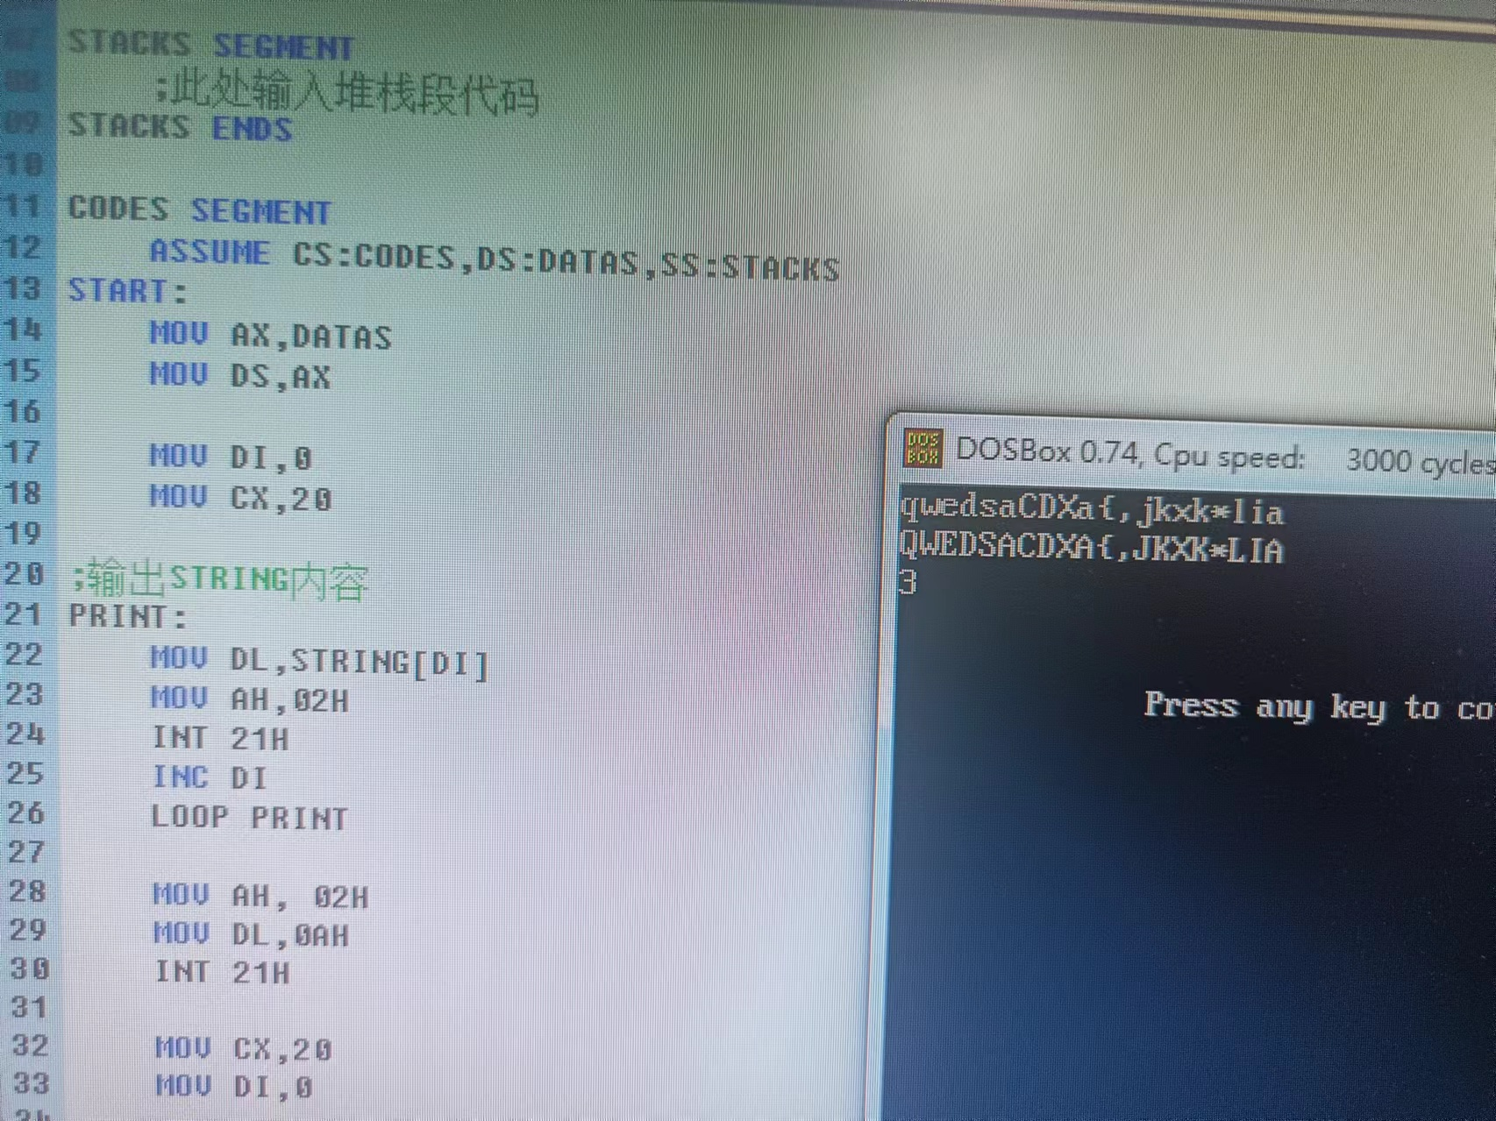

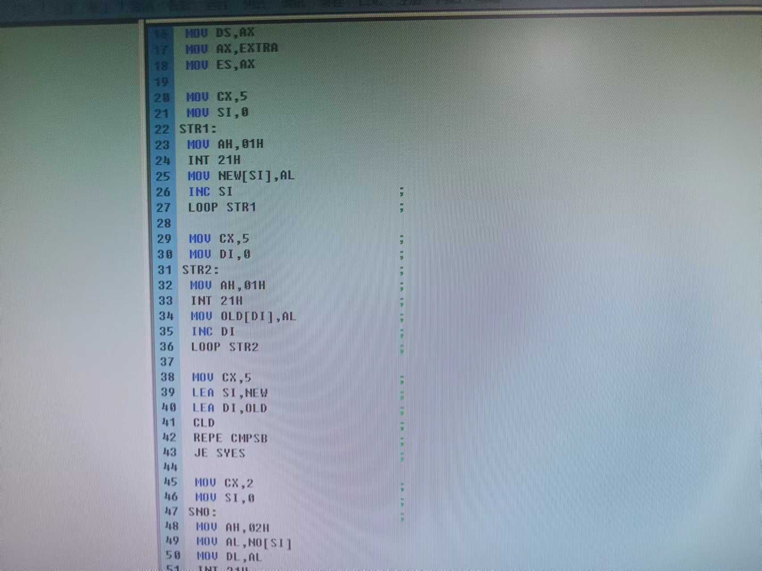图5 程序执行前后数据在内中的对比
六、实验总结（可选项，实验心得体会，遇到哪些问题，如何解决的，有哪些收获）
- 体会：
  - 通过这个实验，我对汇编语言的基本语法和结构有了更深入的了解。我学会了如何使用汇编语言来处理字符串和实现简单的逻辑操作。
  - 通过编写这两个程序，我对Linux系统调用有了更多的了解，特别是如何使用系统调用来进行输入输出操作。

附录：格式规范、带注释的源代码

DATA SEGMENT
STRING DB 8 DUP(?) ; 定义一个长度为8的字符串数组，初始值为未知(?)
POS DB 8 DUP(0) ; 定义一个长度为8的数组，用于存储空格的位置，初始值为0
DATA ENDS ; 数据段结束

CODE SEGMENT ; 代码段开始
ASSUME DS:DATA, CS:CODE ; 告诉汇编器数据段寄存器(DS)指向DATA段，代码段寄存器(CS)指向CODE段
START: ; 程序开始标签
MOV AX, DATA ; 将DATA段的地址加载到AX寄存器
MOV DS, AX ; 将AX寄存器的值传递给DS寄存器，设置数据段地址

MOV CX, 8 ; 将循环计数器设置为8（字符串的长度）
MOV DI, 0 ; 将DI寄存器清零，用作STRING数组的索引
MOV BX, 0 ; 将BX寄存器清零，用作POS数组的索引
READ_CHAR: ; 读取字符的循环开始
MOV AH, 01H ; 设置AH寄存器为01H，准备调用中断读取字符
INT 21H ; 调用中断21H，从标准输入读取一个字符到AL寄存器
CMP AL, ''&'' ; 比较AL寄存器中的字符是否为'&'
JE REPLACE ; 如果是'&'，则跳转到REPLACE标签
MOV STRING[DI], AL ; 如果不是'&'，则将AL寄存器中的字符存储到STRING数组的当前索引位置
INC DI ; 增加STRING数组的索引
LOOP READ_CHAR ; 减少CX寄存器的值，如果不为0，则跳转回READ_CHAR继续循环
JMP SHORT DISPLAY ; 一旦完成读取字符，跳转到DISPLAY标签
REPLACE: ; 替换字符的标签
MOV STRING[DI], ' ' ; 将STRING数组的当前索引位置的字符替换为一个空格
MOV AX, DI ; 将DI寄存器的值（当前索引）加载到AX寄存器
INC AL ; 将AL寄存器的值加1（因为人类通常从1开始计数位置）
MOV POS[BX], AL ; 将AL寄存器的值存储到POS数组的当前索引位置
INC BX ; 增加POS数组的索引
INC DI ; 增加STRING数组的索引
LOOP READ_CHAR ; 减少CX寄存器的值，如果不为0，则跳转回READ_CHAR继续循环
DISPLAY: ; 显示字符串的标签
MOV CX, 8 ; 将循环计数器设置为8（字符串的长度）
XOR DI, DI ; 将DI寄存器清零，用作STRING数组的索引
PRINT_STRING: ; 打印字符串的循环开始
MOV DL, STRING[DI] ; 将STRING数组的当前索引位置的字符加载到DL寄存器
MOV AH, 02H ; 设置AH寄存器为02H，准备调用中断显示字符
INT 21H ; 调用中断21H，显示DL寄存器中的字符
INC DI ; 增加STRING数组的索引
LOOP PRINT_STRING ; 减少CX寄存器的值，如果不为0，则跳转回PRINT_STRING继续循环

; 显示空格的位置
MOV CX, BX ; 将循环计数器设置为BX寄存器的值（空格的数量）
XOR BX, BX ; 将BX寄存器清零，用作POS数组的索引
PRINT_POS: ; 打印空格位置的循环开始
MOV AL, POS[BX] ; 将POS数组的当前索引位置的值加载到AL寄存器
OR AL, AL ; 对AL寄存器进行或运算，检查是否为0
JZ END_PRINT ; 如果AL寄存器为0，跳转到END_PRINT标签结束打印
ADD AL, 30H ; 将AL寄存器的值转换为ASCII码（加上30H）
MOV DL, AL ; 将AL寄存器的值加载到DL寄存器
MOV AH, 02H ; 设置AH寄存器为02H，准备调用中断显示字符
INT 21H ; 调用中断21H，显示DL寄存器中的字符
INC BX ; 增加POS数组的索引
LOOP PRINT_POS ; 减少CX寄存器的值，如果不为0，则跳转回PRINT_POS继续循环
END_PRINT: ; 结束打印的标签
MOV AH, 4CH ; 设置AH寄存器为4CH，准备调用中断退出程序
INT 21H ; 调用中断21H，退出程序
CODE ENDS ; 代码段结束
END START ; 程序结束标签

二：
DATA SEGMENT ; 声明数据段开始
NEW DB 5 DUP(?) ; 声明一个名为NEW的字节数组，包含5个未初始化的元素
YES DB 'YES' ; 声明一个名为YES的字符串，内容为'YES'
NO DB 'NO' ; 声明一个名为NO的字符串，内容为'NO'
DATA ENDS ; 声明数据段结束

EXTRA SEGMENT ; 声明额外的数据段开始
OLD DB 5 DUP(?) ; 声明一个名为OLD的字节数组，包含5个未初始化的元素
EXTRA ENDS ; 声明额外的数据段结束

CODE SEGMENT ; 声明代码段开始
ASSUME DS:DATA,CS:CODE,ES:EXTRA ; 指定数据段寄存器DS、代码段寄存器CS和额外段寄存器ES的使用

START: ; 程序入口标签
MOV AX,DATA ; 将数据段地址加载到AX寄存器
MOV DS,AX ; 将AX中的数据段地址加载到数据段寄存器DS
MOV AX,EXTRA ; 将额外数据段地址加载到AX寄存器
MOV ES,AX ; 将AX中的额外数据段地址加载到额外段寄存器ES

MOV CX,5 ; 将计数器CX设置为5，用于迭代5次
MOV SI,0 ; 将源索引SI初始化为0，用于存储新输入字符串的索引位置
STR1: ; 第一个字符串输入循环开始标签
MOV AH,01H ; 将01H存储到AH寄存器，表示要执行DOS功能：读取字符
INT 21H ; 调用21H中断，等待用户输入一个字符，并将其存储在AL寄存器中
MOV NEW[SI],AL ; 将AL中的字符存储到NEW数组中的当前索引位置
INC SI ; 递增源索引SI，以指向下一个存储位置
LOOP STR1 ; 循环CX次，如果CX不为零，则跳转到STR1标签，否则继续执行下一条指令

MOV CX,5 ; 将计数器CX设置为5，用于迭代5次
MOV DI,0 ; 将目的地索引DI初始化为0，用于存储旧输入字符串的索引位置
STR2: ; 第二个字符串输入循环开始标签
MOV AH,01H ; 将01H存储到AH寄存器，表示要执行DOS功能：读取字符
INT 21H ; 调用21H中断，等待用户输入一个字符，并将其存储在AL寄存器中
MOV OLD[DI],AL ; 将AL中的字符存储到OLD数组中的当前索引位置
INC DI ; 递增目的地索引DI，以指向下一个存储位置
LOOP STR2 ; 循环CX次，如果CX不为零，则跳转到STR2标签，否则继续执行下一条指令

MOV CX,5 ; 将计数器CX设置为5，用于比较两个字符串数组中的元素
LEA SI,NEW ; 将NEW数组的地址加载到SI寄存器
LEA DI,OLD ; 将OLD数组的地址加载到DI寄存器
CLD ; 清除方向标志位，使得字符串比较操作从前往后进行
REPE CMPSB ; 重复比较两个字符串数组中的字节，直到不相等或CX为零
JE SYES ; 如果两个字符串相等，则跳转到SYES标签

MOV CX,2 ; 将计数器CX设置为2，用于输出NO字符串
MOV SI,0 ; 将源索引SI初始化为0，用于遍历NO字符串数组
SNO: ; 输出NO字符串循环开始标签
MOV AH,02H ; 将02H存储到AH寄存器，表示要执行DOS功能：显示字符
MOV AL,NO[SI] ; 将NO数组中的字符加载到AL寄存器
MOV DL,AL ; 将AL中的字符加载到DL寄存器
INT 21H ; 调用21H中断，显示DL中的字符
INC SI ; 递增源索引SI，以指向下一个字符
LOOP SNO ; 循环CX次，如果CX不为零，则跳转到SNO标签，否则继续执行下一条指令
JMP GOO ; 跳转到GOO标签，绕过输出YES字符串的代码

SYES: ; 两个字符串相等时执行的代码块开始标签
MOV CX,3 ; 将计数器CX设置为3，用于输出YES字符串
MOV SI,0 ; 将源索引SI初始化为0，用于遍历YES字符串数组
GO: ; 输出YES字符串循环开始标签
MOV AH,02H ; 将02H存储到AH寄存器，表示要执行DOS功能：显示字符
MOV AL,YES[SI] ; 将YES数组中的字符加载到AL寄存器
MOV DL,AL ; 将AL中的字符加载到DL寄存器
INT 21H ; 调用21H中断，显示DL中的字符
INC SI ; 递增源索引SI，以指向下一个字符
LOOP GO ; 循环CX次，如果CX不为零，则跳转到GO标签，否则继续执行下一条指令
GOO: ; 输出YES字符串结束后的标签
MOV AH,4CH ; 将4CH存储到AH寄存器，表示要执行DOS功能：程序终止
INT 21H ; 调用21H中断，终止程序
CODE ENDS ; 声明代码段结束
END START ; 声明程序结束

